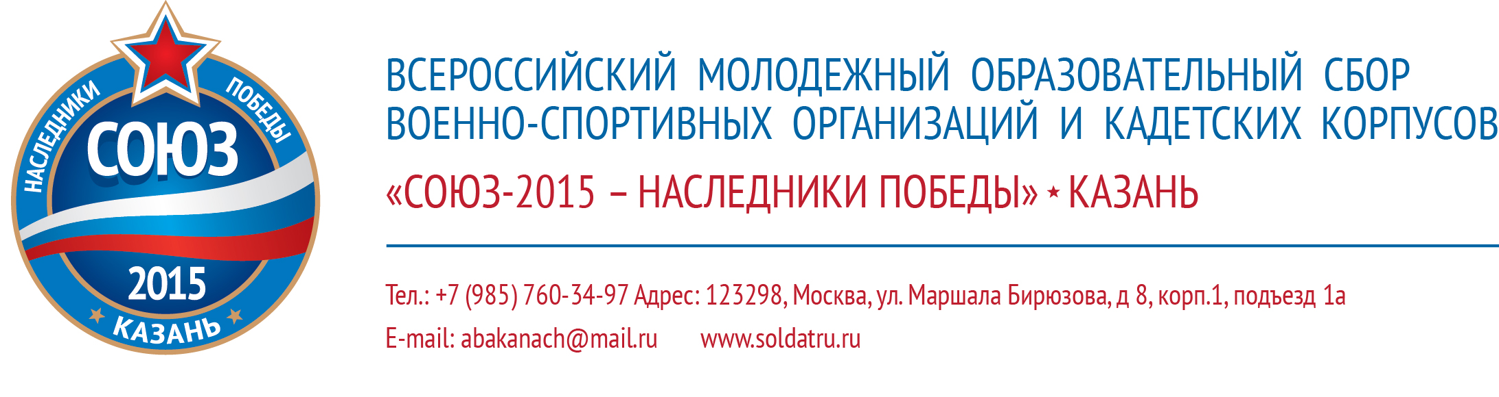
Положение о викторине «САЛЮТ, ПОБЕДА!»,
посвященной 70-й годовщине Победы
советского народа в Великой Отечественной войне
Цели и задачи.
- Воспитывать участников Слета настоящими патриотами своей Родины, привить им чувство гордости за героическую историю России, за доблестные победы наших воинов и полководцев.
- Показать великое значение Победы в Великой Отечественной войне, определившей дальнейший ход развития всего человечества, решающую роль Советского Союза в освобождении народов Европы от фашистского порабощения.
- Воспитывать в участниках чувство уважения и благодарности перед ветеранами Великой Отечественной войны, отстоявшими нашу страну в дни страшных испытаний.
- Стимулировать дальнейшее изучение истории Великой Отечественной войны.
Участники викторины.
Вся команда в полном составе. Помощь руководителей во время конкурса не допускается.
Участники Слета должны знать и быть готовыми ответить на вопросы о самых важных событиях в ходе Великой Отечественной войны. Участники должны знать названия, сроки проведения крупнейших стратегических операций Великой Отечественной войны, их цели и итоги. Участники должны узнавать советских полководцев, героев Великой Отечественной войны, знать их подвиги, быть готовыми назвать самых результативных бойцов и командиров (снайперов, танкистов, летчиков и т.д.). Знать и быть готовыми рассказать о советских боевых наградах времен Великой Отечественной войны. Узнавать на рисунках образцы самого массового оружия и боевой техники Красной Армии, знать их основные характеристики.
Программа викторины.
Викторина состоит из трех этапов.
Первый этап «Слайды»
После показа слайда (портрет полководца или героя войны, изображение сражения, оружия или боевой техники, ордена или медали и т.п.) звучит вопрос, посвященный этому слайду, и дается три варианта ответа. Участники за 30 секунд выбирают один из трех вариантов и по команде ведущего поднимают карточки с номером ответа. Каждый правильный ответ приносит командам 1 балл.
Второй этап «Фрагменты исторических фильмов»
После просмотра фрагмента художественного фильма, посвященного Великой Отечественной войне, ведущий задает вопрос, на который команды должны дать развернутый ответ. Команды в течение 1 минуты обсуждают вопрос. Отвечают по жребию. Ответы команд оцениваются жюри по 5-бальной системе. Если команда не может дать ответ на вопрос, то на него отвечает команда, капитан которой первым поднял руку. Правильный ответ на «чужой» вопрос приносит команде дополнительно 1 балл.
Третий этап «Конкурс эрудитов»
Эрудит, один участник от каждой команды, по жребию получает карточку с вопросами, которые зачитывает ведущий. Эрудит без заминки однозначно отвечает на вопросы: «Так точно» или «Никак нет». Каждый правильный ответ приносит командам 1 балл.
Подведение итогов, определение победителя.
Победителем конкурса становится команда, набравшая наибольшую сумму баллов. При равной сумме баллов двух и более команд, победителем становится команда, набравшая больше баллов на этапе «Фрагменты исторических фильмов», далее «Слайды».

Ведущий Михаил Потапов.

